UDC
团 体 标 准

T/GECS-***-202*
T/GXAR-***-202*
P

小型风冷式空调器室外机设置技术标准

Technical standards for setting outdoor units of small air-cooled air conditioners

20 XX-XX-XX发布 20XX-XX-XX实施
联合发布
广西工程建设标准化协会
广 西 制 冷 学 会

广西工程建设标准化协会团体标准

小型风冷式空调器室外机设置技术标准

Technical standards for setting outdoor units of small air-cooled air conditioners

T/GECS-****-202*
T/GXAR-****-202*

主编单位：广西建设职业技术学院
批准单位：广西工程建设标准化协会
施行日期：202*年**月**日

202*广 西

前 言
根据广西工程建设标准化协会、广西制冷学会《关于批准<小型风冷式空调器室外机设置技术标准>团体标准立项的通知》(桂建标协〔2022〕23号)的要求，编制组经广泛调查研究，参考有关国内先进标准和工程实践案例，系统分析总结，并在广泛征求意见及反复论证的基础上，编制了本标准。
本标准主要技术内容包括：总则、术语、布置、座板与支架、冷凝水及冷媒管道、电气。本标准的某些内容可能直接或间接涉及专利，本标准的发布机构不承担识别这些专利的责任。
本标准由广西工程建设标准化协会负责管理，由广西建设职业技术学院负责具体技术内容的解释。执行过程中如有意见或建议，请寄送广西建设职业技术学院（广西南宁市西乡塘区罗文大道33号，邮编：530007，邮箱lulanjing123@163.com）。
本标准主编单位：广西建设职业技术学院
本标准参编单位：南宁市建筑规划设计集团有限公司
广西桂物金岸制冷空调技术有限责任公司
华蓝设计（集团）有限公司
华润置地广西公司
南宁冷辉空调冷冻技术服务有限责任公司
麦克维尔中央空调有限公司
大金（中国）投资有限公司广州分公司
南宁市快朗冷气设备有限公司
约克（中国）商贸有限公司广州分公司
南宁零度冷气设备有限公司
广西华进项目管理有限公司
广西荣泰建筑设计有限责任公司
广西中晟科技有限公司
本标准主要起草人员：
本标准主要审查人员：

目 次

1 总 则 1
2 术 语 2
3 布 置 3
3.1 一般规定 3
3.2 布置要求 3
3.3 防护和装饰要求 4
4 座板与支架 6
4.1 一般规定 6
4.2 座板 6
4.3 支 架 7
5 冷凝水及冷媒管道 8
5.1 一般规定 8
5.2 冷凝水管 8
5.3 冷媒管 8
6 电 气 10
附 录 A 室外机空间方位 11
附 录B 小型风冷式空调器室外机的尺寸汇总表 14
本标准用词说明 19
引用标准名录 20
附：条文说明…………………….……………………………………………….….21

Contents

1 General provisions…………………………………………………….……..…1
2 Terms…………………………………………………………………………...2
3 Arrangement………………………………………………………………….....3
3.1 General provisions…………………………………………………………3
3.2 Layout requirements…………………………………………………….…3
3.3 Protection and decoration requirements………………………………..…..4
4 Base plate and bracket………………………………………………….......……6
4.1 General provisions………………………………………………………….6
4.2 Base plate……………………………………………………………...……6
4.3 Bracket……………………………………………………………….……..7
5 Condensate water and refrigerant pipeline…………………………………...….8
5.1 General provisions………………………………………………………..…8
5.2 Condensate pipeline…………………………………………………………8
5.3 Refrigerant pipeline…………………………………………………………8
6 Electrical…………………………………………………………………………10
Appendix A Space orientation of outdoor unit…………………………………….11
Appendix B Size summary of outdoor units for small air-cooled air conditioners…. ……………………………………………………………………14
Explanation of wording in this standard……………………………………………19
List of quoted standards………………………………………………………..…..20
Addition: Explanation of provision…………………………………………….….21

1 总 则
1.0.1 为贯彻执行国家的技术经济政策，遵循安全、节能和经济实用的原则，规范小型风冷式空调器室外机的设置，保证空调器的使用寿命和工程质量，制定本标准。
1.0.2 本标准适用于新建、改建和扩建的民用建筑及工业建筑小型风冷式空调器室外机设置。
1.0.3 小型风冷式空调器室外机的设置，除应执行本标准外，尚应符合国家、行业及广西地方现行有关标准的规定。

2 术 语
2.0.1 小型风冷式空调器 small air-cooled (heat pump) air conditioners
由室内机、室外机、冷媒管和冷凝水管组成，且单台室外机额定制冷量不大于14000W。本标准以下简称空调器。
2.0.2 室外机 outdoor unit
空调器的室外机，主要由风机、压缩机、表面换热器和节流装置组成。
2.0.3 室外机座板 outdoor base plate
用于放置室外机的可靠受力平板或平台。
2.0.4 支架 mounting bracket
用于承载室外机重量并使其固定在安装面上的构件。

3 布 置

3.1 一般规定
3.1.1 室外机机位和座板的设置点应安全、便于安装和维修保养，宜设置于邻近门、窗洞口处。
3.1.2 室外机机位和座板的设置形式，应与建筑外立面一体化设计，兼顾美观、适用、有序。
3.1.3 室外机不应布置在以下位置：
1不应设在建筑物内安全疏散通道、楼梯间和封闭阳台；
2不应设在人员出入口的上方；
3不宜设在高温、含腐蚀性油雾或粉尘的环境；
4不宜设在具有强烈电磁干扰的场所。
3.1.4 单台额定制冷量大于7200W的室外机，宜设置于室外机座板。
3.1.5 居住建筑布置室外机时，应符合下列规定：
1室外机座板宜按户独立设置。当相邻设置时，应采取安全隔离措施。
2当室外机机位设置在建筑外窗下时，其座板到上方窗台的净高不应小于室外机高度，且不应小于750mm。
3单台额定制冷量大于7200W的室外机，不宜紧邻卧室外墙设置。宜布置在卫生间、生活阳台、入口走廊等功能空间的外侧设备平台上。

3.2 布置要求
3.2.1室外机应预留进出风和安装检修空间，且设置位置的最小距离应符合表3.2.1的规定。
表3.2.1 室外机设置位置的最小距离要求
室外机的进出风和安装检修空间 | 最小距离要求
进风面与构筑物距离 | ≥150mm
排风面与构筑物距离 | ≥2000mm
接管面的安装检修距离 | ≥300mm
顶面的盖板拆装距离 | ≥150mm
注：1. 排风面与构筑物距离，不包括其到百叶或围栏的距离；
3.2.2 室外机设置位置的最小净高要求应符合表3.2.2的规定。
表3.2.2 室外机设置位置的最小净高要求
额定制冷量（CC）W | CC≤3600 | 3600＜CC＜7200 | 7200≤CC＜10000 | 10000≤CC＜12000 | 12000≤CC≤14000
室外机参考高度mm | 580 | 600 | 800 | 990 | 1250
最小净高mm | 730 | 750 | 1000 | 1200 | 1500
注：1. 室外机设置位置的最小净高=室外机的高度+拆除室外机顶面盖板的操作空间，也指座板或支架上表面在垂直方向上至最近障碍物的最小距离；
2. 室外机参考高度参见附录B。
3.2.3室外机纵向同列上下布置时，相邻两室外机之间应预留不小于500mm的竖向距离。
3.2.4两台室外机相对布置时，应保证两者出风口之间的水平净距不小于4m。
3.2.5临近人行通道设置室外机时，支架底部到地面的距离不应小于3m。
3.2.6室外机出风口宜避免季节性强风直吹。
3.2.7室外机的布置与安装应满足现行国家标准《建筑环境通用规范》GB55016中建筑物外部噪声源传播至主要功能房间室内的噪声限值。如噪声超过以上标准应采取减振及降噪措施：
1加装减振装置；
2设隔音板；
3加装导风罩。

3.3 防护和装饰要求
3.3.1设置围护设施的室外机，其有效通风面积不应小于该围护设施外表面积的60%。
3.3.2室外机设置装饰围栏或百叶时，不应导致排风不畅或进排风短路，并应符合下列规定：
1围栏的材质、色彩、造型宜与原建筑立面相协调，围栏高度不宜小于750mm；
2室外机出风口外边缘离百叶或围栏的水平净距不应小于100mm；
3百叶或围栏的空隙率不宜小于其外表面的60%；
4百叶叶片水平向下倾斜度不宜大于15°，叶片间距不宜小于80mm；
5百叶与安装面、座板的连接应牢固、稳定、可靠。

4 座板与支架

4.1 一般规定
4.1.1 室外机座板或支架的设计与选用，应满足设备运行荷载、减振降噪和安装维修要求。
4.1.2 室外机座板或支架应具有防止攀爬的安全措施。

4.2 座板
4.2.1 采用钢筋混凝土结构的室外机座板，其设计应符合国家现行标准《混凝土结构设计规范》GB50010和《混凝土结构加固设计规范》GB50367的要求。
4.2.2 单台室外机座板的最小规格应符合表4.2.2的规定。
表4.2.2 单台室外机座板的最小规格限值
额定制冷量（CC）W | 室外机参考尺寸（宽Lmm×高Hmm×深Dmm） | 座板最小规格限值
 |  | 净宽尺寸mm |  |  | 进深尺寸mm  D+(250~350)
 |  | 一面临空  L+600 | 二面临空L+500 | 三面临空  L+450
CC≤3600 | 810×580×350 | 1410 | 1310 | 1260 | 600
3600＜CC＜7200 | 870×600×380 | 1470 | 1370 | 1320 | 630
7200≤CC＜10000 | 950×800×410 | 1550 | 1450 | 1400 | 710
10000≤CC＜12000 | 1050×990×460 | 1650 | 1550 | 1500 | 810
12000≤CC≤14000 | 1150×1250×480 | 1750 | 1650 | 1600 | 810
注：1座板净宽为室外机单侧仅设有一根冷凝水管的情况，如室外机位需设置雨水立管时，宜适当加大座板宽度，该处净宽应增加200mm；
2本表尺寸含百叶或围栏在土建结构板上安装的厚度，且不含外墙保温；
3两台室外机横向单行设置时，空调座板净宽=相应型号对应的本表净宽+两台室外机外形较大者宽度尺寸+两台室外机相对侧面之间的间隙300mm+侧面进风距离200mm；
4室外机空间方位说明参见附录A，室外机参考尺寸参见附录B。
4.2.3室外机座板的面层应符合下列规定：
1座板无组织排水时，其面层应向外找坡，坡度宜为2%；
2座板有翻边时，应设置排水地漏，面层宜以2%坡度坡向地漏。

4.3 支架
4.3.1 室外机支架设计应符合以下要求：
1支架的设计应符合现行国家标准《钢结构设计标准》GB50017、《空调器室外机安装用支架》GB/T35753、和《房间空气调节器安装规范》GB17790的有关规定；
2支架的承载力不得小于室外机自重的4倍，且不应小于2KN；
3当室外机支架由空调器生产厂配套供货时，支架的承载力不得低于本条第2款的规定。且配套提供支架构件所用的连接螺栓，应按现行国家标准《六角头螺栓》GB/T5782中的A级螺栓要求执行。
4.3.2室外机支架的成品质量应符合现行国家标准《钢结构工程施工质量验收标准》GB50205的规定。
4.3.3室外机支架材料宜采用不锈钢，配套使用相应的不锈钢螺栓。
4.3.4室外机支架与安装面连接的膨胀螺栓应符合下列规定：
1单台额定制冷量不大于5000W的室外机，其膨胀螺栓规格应不小于M10，且数量不应小于4个；
2单台额定制冷量在5000~7200W的室外机，其膨胀螺栓规格应不小于M12，且数量不应小于6个。
4.3.5室外机支架安装应符合下列规定：
1应安装在受力可靠的安装面上；
2用螺栓组装支架结构件时，应加防松垫片；
3固定室外机的锚栓紧固后，外露螺栓长度应为2～3个丝或1/2锚栓直径，固定在墙体内的膨胀螺栓不应向下倾斜；
4底脚与支架间的连接宜加防滑垫片或采用双螺母紧固。

冷凝水及冷媒管道

5.1 一般规定
5.1.1 空调冷凝水及冷媒管道应有序敷设。
5.1.2 室外机的冷媒管和冷凝水管穿外墙应预埋防护套管，且内外高差应按不小于5%向室外侧找坡。套管与管线之间的缝隙应做密封处理。
5.1.3 冷媒管和设于吊顶内的冷凝水管应采取保温措施，且保温材料应满足以下要求：
1保温材料的燃烧性能应符合现行国家标准《建筑设计防火规范》GB50016的有关规定；
2保温层厚度应经计算确定，且不宜小于20mm；
3保温层穿过套管时不得断开、压扁。

5.2 冷凝水管
5.2.1空调冷凝水应设置有组织的排放系统，严禁直接接入污水管道，不应直接接进雨水横管及立管。空调冷凝水立管底部应采用间接排水方式排至室外排水管道。
5.2.2空调冷凝水立管应靠近空调预留孔洞。
5.2.3 冷凝水管应连接牢固、严密，不得出现扭曲和瘪管现象。水平敷设时应有不小于1%的坡度坡向排水方向。
5.2.4建筑外立面的冷凝水排水立管材质宜选用硬质聚氯乙烯管，管道公称外径宜为50mm，且应符合现行行业标准《建筑排水塑料管道工程技术规程》CJJ/T29的有关规定。

5.3 冷媒管
5.3.1室外机与室内机之间冷媒管的配管长度应在空调器技术条件允许范围内。当配管长度超过标准长度时，应追加冷媒填充量。
5.3.2室外机与室内机之间连接的冷媒管应采用保温铜管。
5.3.3冷媒管扩口后不应产生肉眼可见的裂纹或裂口，且应连接正确、牢固，不应出现管路弯瘪现象。
5.3.4 冷媒管弯曲应形成直径不小于200mm的圆弧，管壁应平整，无明显凹坑、压坏的现象。
5.3.5冷媒管管道连接时，管内应洁净和干燥，无灰尘、油污、水滴。穿过预留孔洞时，应做好管口封堵。
5.3.6冷媒管的保温层安装，应在完成管路严密性检验合格后进行。

电 气
6.0.1空调器的电气设计与安装，应满足其用电负荷和运行安全要求。
6.0.2空调器电源线、信号线及电气控制线等各种电气配线之间不应拉伸、交叉、扭曲缠绕，电源线的载流量应大于空调器室外机最大运行电流值的2倍，并应满足现行国家标准《家用和类似用途电气的安全热泵、空调器和除湿机的特殊要求》GB4706.32的相关要求。
6.0.3空调器的电气连接应采用专用分支回路，且应设置剩余电流保护。
6.0.4空调器的电源线应安装漏电保护器和断路器等保护装置，且动力电源线不应随意调整电源相序。
6.0.5室外机应有可靠的接地措施，其施工应符合现行国家标准《电气装置安装工程接地装置施工及验收规范》GB50169的相关规定。

附 录 A 室外机空间方位
（资料性附录）
A.0.1 室外机的正面、背面、侧面、顶面如图A.0.1所示。
1 正面。位于室外机风机的正压侧，一般布置有空气出风口；
2 背面。位于室外机风机的负压侧，一般布置有空气进风口；
3 侧面。室外机两侧一般不同，一侧布置有冷媒管接口及电源接线柱，一侧布置有空气进风口；
4 顶面。室外机顶部盖板表面。
2
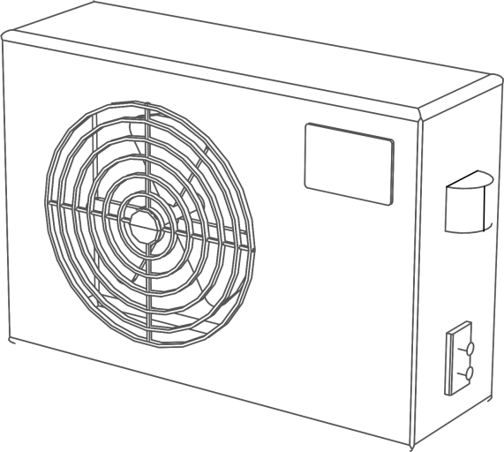
3
1
图A.0.1 室外机外观构造图
1-正面；2-顶面；3-侧面
A.0.2 室外机临空面
1 一面临空。室外机背面、顶面和两个侧面均有遮挡物，只有正面无遮挡物或有百叶，主要有凸窗式和凹槽式，如图A.0.2-1所示；
1

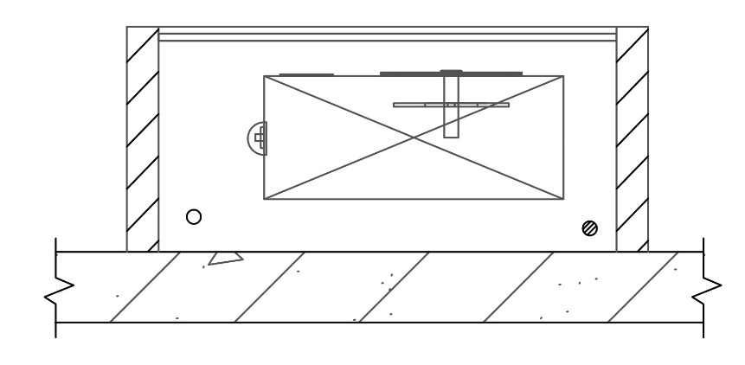
3
2
图A.0.2-1 一面临空
1-百叶；2-冷凝水立管；3-排水地漏
- 两面临空。室外机背面、顶面和一个侧面均有遮挡物，仅正面和一个侧面无遮挡物或有百叶，如图A.0.2-2所示；
1
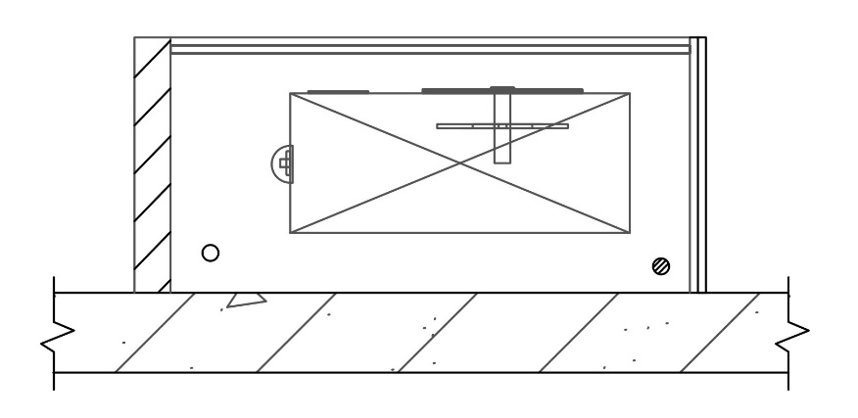
3
1
2
图A.0.2-2 两面临空
1-百叶；2-冷凝水立管；3-排水地漏
- 三面临空。室外机背面和顶面均有遮挡物，正面和两个侧面无遮挡或有百叶，如图A.0.2-3所示；
1
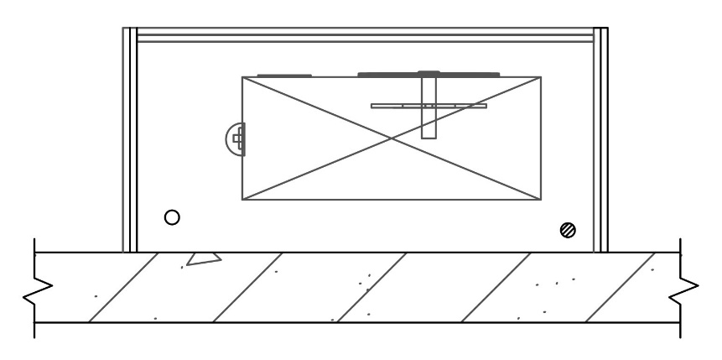
3
2
1
1
图A.0.2-3 三面临空
1-百叶；2-冷凝水立管；3-排水地漏
4 四面临空。室外机背面有遮挡物，顶面、正面和两个侧面无遮挡或有百叶。
A.0.3 多台室外机布置
1 横向单行布置，如图A.0.3-1所示；
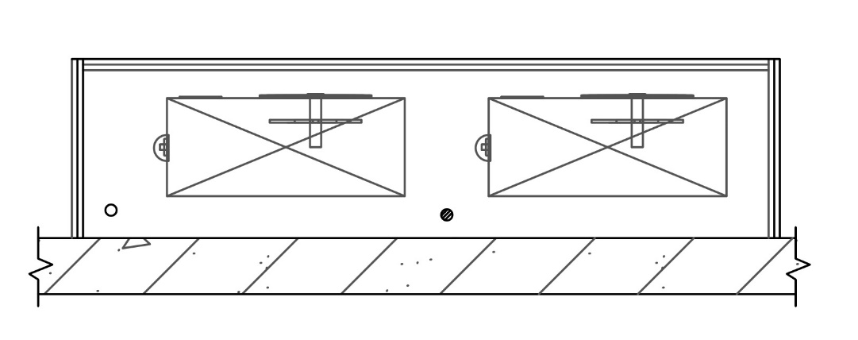
3
2
1
1
1
图A.0.3-1 横向单行布置
1-百叶；2-冷凝水立管；3-排水地漏
2 纵向上下布置，如图A.0.3-2所示。
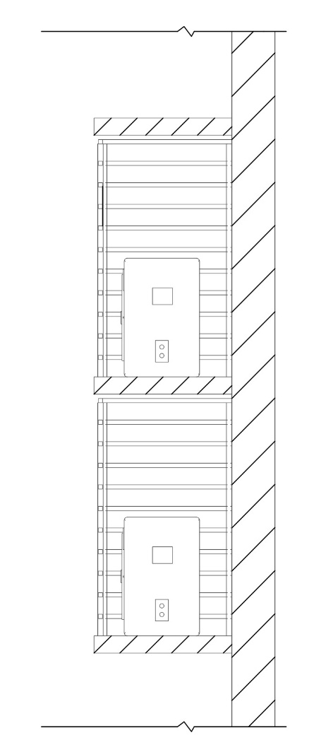
1
1
图A.0.3-2 纵向上下布置
1-百叶

附 录B 小型风冷式空调器室外机的尺寸汇总表
（资料性附录）
B.0.1根据市场调研，各空调厂商单台额定制冷量小于10000W的空调器室外机尺寸如下：
表B.0.1 单台额定制冷量小于10000W的空调器室外机尺寸参考表
品牌 | 类型 | 参数 | 2600W | 3350W | 5000W | 7200W
格力 | 挂式 | 额定制冷量（W） | 2610（150～4510） | 3500（150～4900） | 5000（500～6350） | 7250（1500～8550）
 |  | 外机尺寸（宽mm×高mm×深mm） | 802×555×350 | 850×575×350 | 873×555×376 | 958×660×402
 |  | 型号 | KFR-26GW/(26543)FNhCe-B1(WIFI) | KFR-35GW/(35590)FNhCa-B1(WIFI) | KFR-50GW/(50521)FNhAb-B2(WIFI) | KFR-72GW/(72521)FNhCb-B2(WIFI)
 | 柜式 | 额定制冷量（W） | 无 | 无 | 5110（800～6510） | 7210（890～8800）
 |  | 外机尺寸（宽mm×高mm×深mm） |  |  | 911×596×378 | 965×700×396
 |  | 型号 |  |  | KFR-50LW/(50536)FNhAd-B2JY01 | KFR-72LW/(72536)FNhAd-B2JY01
美的 | 挂式 | 额定制冷量（W） | 2600（300～4500） | 3500（300～5000） | 5000(500～7200) | 无
 |  | 外机尺寸（宽mm×高mm×深mm） | 857×555×328 | 857×555×328 | 857×555×328
 |  | 型号 | KFR-26GW/N8XHB1 | KFR-35GW/N8MKA1 | KFR-50GW/CA1
 | 柜式 | 额定制冷量（W） | 无 | 无 | 5110（890～7100） | 7210（890～8800）
 |  | 外机尺寸（宽mm×高mm×深mm） |  |  | 857×555×328 | 940×673×342
 |  | 型号 |  |  | KFR-51LW/N8VHC1 | KFR-72LW/N8VHC1
大金 | 挂式 | 额定制冷量（W） | 2600（1000～3400） | 3600（1080～4300） | 5000（1100～6100） | 7200（1400～8200）
 |  | 外机尺寸（宽mm×高mm×深mm） | 740×550×337 | 740×550×337 | 881×595×342 | 954×735×374
 |  | 型号 | RXB226WCL | RXB236WCL | RSW250WC | RXR172WC
 | 柜式 | 额定制冷量（W） | 无 | 无 | 5000（1130～6800） | 7200（2050～8500）
 |  | 外机尺寸（宽mm×高mm×深mm） |  |  | 881×595×342 | 954×735×374
 |  | 型号 |  |  | RXG150WC | RXG172WC
奥克斯 | 挂式 | 额定制冷量（W） | 2600（200～3850） | 3600（200～4200） | 5020（500～5700） | 7210（600～8100）
 |  | 外机尺寸（宽mm×高mm×深mm） | 761×536×280 | 761×536×280 | 845×555×300 | 950×700×360
 |  | 型号 | KFR-26GW/BpR3AQD600(B3) | KFR-35GW/BpR3AQD600(B3) | KFR-50GW/BpR3ZAQK(B3) | KFR-72GW/BpR3ZAQK(B3)
 | 柜式 | 额定制冷量（W） | 无 | 无 | 5110（650～7150） | 7210（900～9800）
 |  | 外机尺寸（宽mm×高mm×深mm） |  |  | 845×555×300 | 950×700×360
 |  | 型号 |  |  | KFR-51LW/BpR3CYA701(B1) | KFR-72LW/BpR3CYA701(B1)
海尔 | 挂式 | 额定制冷量（W） | 2600(200～4200) | 3500(300～4800) | 5000(600～6300) | 7260(1000～9100)
 |  | 外机尺寸（宽mm×高mm×深mm） | 820×550×325 | 860×550×345 | 890×615×365 | 960×703×400
 |  | 型号 | KFR-26GW/12KNA81VU1 | KFR-35GW/A2CRA21AU1 | KFR-50GW/23YBC82U1 | KFR-72GW/22KEA81U1
海尔 | 柜式 | 额定制冷量（W） | 无 | 无 | 5200(1000～7100) | 7220(1100～9150)
 |  | 外机尺寸（宽mm×高mm×深mm） |  |  | 862×557×341 | 960×703×400
 |  | 型号 |  |  | KFR-50LW/12LAA81U1 | KFR-72LW/12LAA81U1
长虹 | 挂式 | 额定制冷量（W） | 2630 | 3500(300～5000) | 5100（600～6000） | 无
 |  | 外机尺寸（宽mm×高mm×深mm） | 750×530×310 | 750×530×310 | 870×551×331
 |  | 型号 | KF-26GW/HIKW1+R5 | KFR-35GW/Q6C+R1 | KFR-51GW/ZDHID(W1-G)+R2
 | 柜式 | 额定制冷量（W） | 无 | 无 | 5100(700～6500) | 7200(800～9000)
 |  | 外机尺寸（宽mm×高mm×深mm） |  |  | 870×551×331 | 991×700×410
 |  | 型号 |  |  | KFR-51LW/ZDHIG(W1-G)+R2 | KFR-72LW/Q5K+R1
松下 | 挂式 | 额定制冷量（W） | 2600(650～3500) | 3600(650～4200) | 5000(750～6000) | 无
 |  | 外机尺寸（宽mm×高mm×深mm） | 780×542×289 | 780×542×289 | 900×786×320
 |  | 型号 | KFR-26GW/BpHNN1 | KFR-36GW/BpLHNN1 | KFR-50GW/BpXK1
 | 柜式 | 额定制冷量（W） | 无 | 无 | 5100(900～6500) | 7200(900～8500)
 |  | 外机尺寸（宽mm×高mm×深mm） |  |  | 890×598×372 | 960×700×396
 |  | 型号 |  |  | KFR-51LW/BpJP1N | KFR-72LW/BpJP1N
海信 | 挂式 | 额定制冷量（W） | 2600(650～3500) | 3600(650～4200) | 5000(750～6000) | 无
 |  | 外机尺寸（宽mm×高mm×深mm） | 715×540×240 | 715×540×240 | 810×580×280
 |  | 型号 | KFR-26GW/E25A3a | KFR-35GW/E25A3a | KFR-50GW/E360-X3
 | 柜式 | 额定制冷量（W） | 无 | 无 | 5100(900～6500) | 7250（1500～8550）
 |  | 外机尺寸（宽mm×高mm×深mm） |  |  | 810×580×280 | 860×670×310
 |  | 型号 |  |  | KFR-50LW/E500-A1 | KFR-72LW/E80A1
日立 | 挂式 | 额定制冷量（W） | 2500(1100～3100) | 3500(900～4200) | 5000(1800～5200) | 7200(1300～7500)
 |  | 外机尺寸（宽mm×高mm×深mm） | 660×530×278 | 750×548×288 | 792×600×299 | 800×736×350
 |  | 型号 | RAS/C-25KVNY | RAS/C-35NVNX | RAS/C-50NVNX | RAS/C-72NVY
 | 柜式 | 额定制冷量（W） | 无 | 无 | 5300(1300～6500) | 7200(1500～8400)
 |  | 外机尺寸（宽mm×高mm×深mm） |  |  | 792×600×299 | 950×800×370
 |  | 型号 |  |  | RAP/C-L53GVXB | RAP/C-L72GVX
注：1. 本表列出的室外机型号均为一拖一分体空调器，且规格不一定是各空调厂商相应机型室外机最大尺寸；
2. 本表内数据采集时间在2022年5月至2022年8月。
B.0.2 根据市场调研，各空调厂商单台额定制冷量10000~14000W的空调器室外机参考尺寸如下表B.0.2：
表.B.0.2 单台额定制冷量10000~14000W的空调器室外机尺寸参考表
品牌 | 参数 | 10000W | 12000W | 品牌 | 参数 | 10000W | 12000W
格力 | 额定制冷量（W） | 10000（2500～11000） | 12010 | 长虹 | 额定制冷量（W） | 10000（1000～10800） | 12100（1400～13000）
 | 外机尺寸（宽mm×高mm×深mm） | 940×820×460 | 1032×1250×421 |  | 外机尺寸（宽mm×高mm×深mm） | 920×702×410 | 968×898×480
 | 型号 | KFR-100LW/  (10583)FNhEa-B3 | RF12WQ/NhB-N3JY01 |  | 型号 | KFR-100LW/ZDTTW2+R2 | KFR-120LW/ZDTTW1+R2
美的 | 额定制冷量（W） | 10000 | 12110(1900～13100) | 松下 | 额定制冷量（W） | 11200 | 14000
 | 外机尺寸（宽mm×高mm×深mm） | 990×810×420 | 990×810×420 |  | 外机尺寸（宽mm×高mm×深mm） | 1100×805×390 | 1100×805×390
 | 型号 | MDS-H100W-A(1)LL | RFD-120LW/BSDN8Y-PA401(B3)A |  | 型号 | CU-ME36BS6 | CU-ME45BS6
大金 | 额定制冷量（W） | 11200 | 12500 | 海信 | 额定制冷量（W） | 10000 | 12000
 | 外机尺寸（宽mm×高mm×深mm） | 940×990×320 | 1345×900×320 |  | 外机尺寸（宽mm×高mm×深mm） | 950×800×370 | 950×800×370
 | 型号 | RPCZQ6BAV | RXQN05AAV |  | 型号 | HVR-100W/E2EZFZBp/L | HVR-120W/E2EZFZBp/L
奥克斯 | 额定制冷量（W） | 10000 | 12000 | 日立 | 额定制冷量（W） | 11200 | 14000
 | 外机尺寸（宽mm×高mm×深mm） | 970×800×370 | 970×800×370 |  | 外机尺寸（宽mm×高mm×深mm） | 950×800×320 | 950×990×320
 | 型号 | DLR-H100W(G1) | DLR-H120W(G1) |  | 型号 | RAS-112HRN5QB | RAS-140HRN5QB
海尔 | 额定制冷量（W） | 10000 | 12000 | 东芝 | 额定制冷量（W） | 11200 | 13500
 | 外机尺寸（宽mm×高mm×深mm） | 1030×840×415 | 1030×1250×415 |  | 外机尺寸（宽mm×高mm×深mm） | 990×910×390 | 990×910×390
 | 型号 | KFRd-100LW/52BAC22SU1 | KFRd-120LW/50BCC13ST |  | 型号 | MCY-MHP0405HT-C | MCY-MHP0505HT-C
注：1. 本表列出的室外机规格不一定是各空调厂商相应机型室外机最大尺寸；
2．本表内数据采集时间在2022年5月至2022年8月。

本标准用词说明
1为便于在执行本标准条文时区别对待，对要求严格程度不同的用词说明如下：
1）表示很严格，非这样做不可的用词：
正面词采用“必须”，反面词采用“严禁”；
2）表示严格，在正常情况均应这样做的用词：
正面词采用“应”，反面词采用“不应”或“不得”；
3）表示允许稍有选择，在条件许可时首先应这样做的用词：
正面词采用“宜”，反面词采用“不宜”；
4）表示有选择，在一定条件下可以这样做的用词，采用“可”。
2条文中指明应按其他标准执行的写法为：“应符合……的规定”或“应按……执行”。

引用标准名录
《混凝土结构设计规范》GB50010
《建筑给水排水设计标准》GB50015
《建筑设计防火规范》GB50016
《钢结构设计标准》GB50017
《电气装置安装工程接地装置施工及验收规范》GB50169
《钢结构工程施工质量验收标准》GB50205
《民用建筑设计统一标准》GB50352
《混凝土结构加固设计规范》GB50367
《通风与空调工程施工规范》GB50738
《通风与空调工程施工质量验收规范》GB50243
《建筑环境通用规范》GB55016
《家用和类似用途电气的安全热泵、空调器和除湿机的特殊要求》GB4706.32
《六角头螺栓》GB/T5782
《设备及管道绝热设计导则》GB/T8175
《空调器室外机安装用支架》GB/T35753
《家用和类似用途空调器安装规范》GB17790
《房间空气调节器能效限定值及能效等级》GB21455
《住宅设计标准》DGJ 08/20
《既有建筑外立面整治设计标准》DG/TJ 08/2367
《建筑外墙防水工程技术规程》JGJ/T235

广西工程建设标准化协会团体标准

小型风冷式空调器室外机设置技术标准

T/GECS-****-202*
T/GXAR-****-202*

条文说明

目 次

1 总 则………………………………………………….………….…….......…23
2 术 语…………………………………………………………….………..…..24
3 布 置……………………………………………..……….....…….….........…25
3.1 一般规定……………………………………………..…….….........…25
3.2 布置要求………………………………………….………..….…....…25
3.3 防护和装饰要求………………………………..………….……….…26
4 座板与支架………………………………………..………...……….…….…27
4.1 一般规定………………………………………..............……….….…27
4.2 座板………………………………………..……….……….……....…27
4.3 支 架……………………………………..………......……….…….…27
5 冷凝水及冷媒管道………………………………..………..…….………...28
5.1 一般规定………………………………………............……….………28
5.2 冷凝水管………………………………………..……………….…......28
5.3 冷媒管…………………………………..………....……….……...……28
6 电 气…………………………………………..………………….…….........30

1 总 则
1.0.1 空调器室外机的设置不仅仅是暖通空调专业的问题，它是一个需要建筑、结构、给排水和电气专业协同暖通专业综合考虑的问题，因为它是涉及建筑主体、产品型式、设备安装、冷凝水排水和运行维护等综合性技术问题。本标准从空调器室外机机位的设置、座板和支架的设置、室外机的安装、冷凝水的排放、冷媒管的敷设及配电要求等环节提出技术要求，以保证空调器安全、稳定、高效运行。
1.0.2 本标准主要针对新建、改建和扩建的民用建筑及工业建筑小型风冷式空调器室外机设置及安装。同时，参考国家标准《房间空气调节器能效限定值及能效等级》（GB21455-2019），本标准适用于采用空气冷却冷凝器和全封闭电动压缩机，且单台额定制冷量不大于14000W的空调器。
1.0.3 在执行本标准的同时，还应执行其他现行有关标准、规范的规定，并与之相协调。本条规定是为了明确本标准与相关标准之间的关系。

2 术 语
2.0.1 小型风冷式空调器是经查阅国家CCC认证目录范围内的空调定义，及参考国家标准《房间空气调节器能效限定值及能效等级》（GB21455-2019）来定义划分。包括壁挂式空调器、窗式空调器、落地柜式空调器、吊顶式空调器、嵌入式空调器和户式中央空调器，且单台室外机额定制冷量不大于14000W。移动式风冷空调器不在本标准规定范围。
2.0.3 一般应与建筑主体结构相连并同时施工。
2.0.4 一般用于未预留室外机座板或预留室外机座板不适用时。常见有水平托架和垂直面固定架两种。

3 布 置
3.1 一般规定
3.1.1 室外机的安装，大部分情况是通过临近的窗户或阳台进行运输和操作，因此室外机机位和座板的设置点应安全及便于操作人员到达，并进行室外机的安装和维修保养，不应设置于安装维修人员从建筑物内外不易到达的无窗山墙。
3.1.3 从人员疏散安全和室外机散热要求出发，室外机不应设置在疏散通道、楼梯间及出入口位置。室外机安装位置应避开油污、粉尘、硫化物排放及高温区域，如厨房排油烟室外排出口、石化企业和钢铁企业废气排放区。因为油污粉尘很容易黏附在室外机表面，导致换热器翅片表面通风不足，换热能力下降，空调器运行效率低，甚至出现空调器高低压保护、压缩机排气超温保护和过电流保护等停机。而在硫化物污染严重区，硫化物很容易在室外机盘管表面形成强腐蚀性水膜，加速铜管的腐蚀，会极大降低设备寿命。
3.1.4单台额定制冷量约为7200W的室外机，使用在办公或客房等非餐饮功能区时，按照房间冷负荷指标75 W/㎡~150W/㎡估算，可服务的空调面积约为50~90㎡；使用在餐饮功能区时，按照房间冷负荷指标200~300W/㎡估算，可服务的空调面积约为25~35㎡。
3.1.5单台额定制冷量大于7200W的室外机，运行时噪声在65分贝左右，且会通过建筑结构传播呈低频噪声，故不宜紧邻卧室外墙。
3.2 布置要求
3.2.1室外机作为空调器制冷循环与外界进行热量交换的主要载体，必须具备良好的工作环境和换热条件。室外机的四周应与周边构筑物或障碍物保持合理距离，以保证设备散热和安装维护要求。通常情况下，小型风冷式空调器室外机的进风量不大，且进风口的速度衰减很快，进风面与构筑物距离不小于150mm即可满足基本换热要求。同时，结合室外机的尺寸和实际工程安装经验，设定室外机设置位置的最小距离要求。
3.2.3当采用单列纵向上下布置室外机时，若上下两台室外机紧凑布置，供冷时低位机组排出的热气流上升，易被高位机组吸入，影响设备的制冷效率，因此规定相邻两室外机之间的竖向距离不小于500mm。
3.2.4 在高层建筑中，凹槽内对吹安装的空调器室外机，由于凹槽空气流动性差，通风散热不良，经常会出现高低压保护，压缩机排气保护，甚至出现压缩机高温过热或回液损害等重大故障。经气流组织模拟发现，单台制冷量小于2600W的室外机，其风机风量约2000m³/h，射流长度近2m。因此，为避免夏季排热风对室外机散热的影响，室外机出风口对吹时，应保证两者出风口之间的水平净距不小于4m。若确因受住宅户型设计和单元拼接的限制，凹槽内对吹的多台室外机不宜从下到上逐层、依次布置。
3.2.5根据《民用建筑设计统一标准》（GB50352-2019）条文4.3.2，既有建筑改造工程必须突出道路红线的建筑突出物应符合，在人行道上空3.0m以下，不应突出空调机位的规定。
3.2.7 根据《家用和类似用途噪声限值》规定，对于小型风冷式空调，制冷量小于2500W的空调室外机噪声不应大于52分贝；制冷量2500~4500W的室外机噪声不应大于55分贝。然而在实际应用中，由于空调器的安装环境和室内外混响噪声的影响，测量值往往大于实验值，有时甚至超过65分贝。噪声污染不仅影响人民的日常生活，还危害公众健康，而空调噪声在其中又占了一定比例。空调器室外机安装时消声隔振措施的不规范是造成空调噪声超标的一大原因，因此需要在室外机设置上做相应的要求和改进。
3.3防护和装饰要求
3.3.1 室外机低位安装，易出现碰撞损坏情况，因此应设置围护设施。但设置围栏等不应使室外机处于通风不畅或进排风短路环境，故需保证其有效通风面积不应小于该围护设施外表面积的60%。
3.3.2 为满足建筑外立面的美观或遮阳要求，室外机机位常加以百叶或围栏装饰。但不合理的百叶设计与安装会恶化室外机散热，如百叶角度增大，有效排风面积减小，热气流无法及时排出凹槽内，会形成气流短路返回进风侧，导致空调能耗增加。因此百叶的空隙率、叶片倾斜度和叶片间距应满足合理布置要求。根据百叶叶片的倾斜度，市场上有水平向百叶和斜型百叶之分。水平向百叶相对斜型百叶，具有阻力小、热气不偏流和通风效果好的特点。

4 座板与支架
4.1 一般规定
4.1.2 在一些违法犯罪案例中，犯罪分子会利用室外机支架作为攀爬路径进入住户家中，危害公众安全，因此有条件情况下支架应考虑防攀爬措施。
4.2座板
4.2.2 座板的尺寸大小应综合考虑室外机规格、进排风空间和安装检修空间。根据市场调研，单台额定制冷量小于14000W的小型风冷式空调器室外机尺寸如表B.0.1和表B.0.2所示。单台室外机座板的最小规格是根据调研各空调厂商相应型号室外机的尺寸为依据，并结合室外机设置要求条文3.2.1和3.3.2来确定。考虑一面临空和两面临空的气流组织较三面临空差，因此不同程度的增加进风距离，以保证最基本的换热效率。
4.2.3 对于统一规划安装空调器的建筑，可在室外机座板处设计一根UPVC排水立管，各层预留一个专用接口，各用户空调冷凝水统一排放，不仅可减少滴水污染，还避免邻里纠纷。当座板有翻边时，应做排水地漏，确保雨水、除霜水或冷凝水顺利排入排水立管。
4.3支架
4.3.1 考虑安装人员安装室外机时在支架上的作用力和室外机自重的因素，要求支架的承载能力不应低于2kN。
4.3.3 调研市场及实际工程反馈支架问题发现，在高热高湿的广西，镀锌角钢的镀锌层容易剥落，且角钢生锈后会随着雨水在建筑表面形成棕褐色污迹，影响建筑外观，因此支架宜采用不锈钢制作。此外，螺栓为碳钢螺栓时，在潮湿环境中会与不锈钢发生电化学腐蚀现象，长期如此会影响支架的安全性和寿命，因此应配套采用不锈钢螺栓。
4.3.5 室外机支架的安装面应是混凝土墙体、实心砖墙体或与墙体承载力等效的安装面。当安装在空心墙体时，应进行加强支撑或采用穿墙钉加固措施。室外机与支架、支架与安装面的连接应牢固、稳定、可靠，设备运行时其相互间均不得产生相对位移。

5 冷凝水及冷媒管道
5.1 一般规定
5.1.2 预埋套管穿外墙的具体要求应满足《建筑外墙防水工程技术规程》JGJ/T235的规定。墙洞宜预留直径80mm的套管，孔隙应采用密封胶泥做好封堵，以防雨水或小型动物进入室内，也可防止噪声传入室内。预埋套管的位置，应充分考虑室内机的布置要求。对于挂式空调器，套管孔中心距墙边不小于150mm，距楼板板下或吊顶下不小于400mm且原则上高于2200mm。对于柜式空调器，套管孔中心距墙边不小于150mm，墙垛不小于250mm，距地面完成面不小于200mm。
5.1.3 根据《建筑设计防火规范》GB50016-2014规定，保温材料严禁采用B₃级保温材料，优先选用A级保温材料。一般情况下，空调器宜采用带外保护层的难燃B₁级发泡橡塑管壳保温。同时，考虑夏季的高湿热环境，空调器管道保温材料的厚度不宜小于20mm。
5.2 冷凝水管
5.2.1 空调冷凝水无组织排放，不仅会污染建筑物外墙，还会因水滴嘀嗒声影响用户的使用和休息。因此应设集中冷凝水排放立管，在室外机座板或支架一侧统一预留下水弯头，便于空调器排水管的接入。冷凝水排水管若直接接入生活污水管，易出现臭气反串和倒灌的现象。根据《建筑给水排水设计标准》GB50015-2019条文4.2.3规定，空调冷凝排水宜与生活废水分流，单独设置废水管道排入室外雨水管道。空调冷凝排水含有机物甚微，属于洁净废水，故可以排入雨水管道。
5.2.3 冷凝水为无压自流排放，为保证冷凝水的顺畅排水并不出现积水现象，水平管道应具有一定坡度坡向排水方向。
5.2.4冷凝水管内一般为非满流状态，管内同时存在大量空气，若采用钢管，极易产生腐蚀，影响使用寿命。因此推荐使用强度适宜和耐腐蚀的硬质聚氯乙烯管。日常环境中，空调1kW冷负荷每小时约产生0.4kg~0.8kg的冷凝水，经核算除超高层建筑外，冷凝水排水立管采用公称外径50mm均能满足排水要求。
5.3 冷媒管
5.3.1确定室外机安装位置时，应充分考虑冷媒管路长度，当冷媒管路超出产品技术要求时，会使空调器制冷制热能力衰减，安装成本高还影响机器稳定运行。同时，还应考虑室内外机的高度落差。空调室内外机落差过大，可能会导致机组回油不良，制冷制热能力衰减。因此，室内机与室外机的冷媒接管不宜超过产品推荐连接管线长度，避免应管路过长降低空调器的运行效率。当室内机与室外机之间的冷媒配管长度超过产品要求时，须严格按照铭牌或说明书要求进行冷媒和冷冻油的添加，少加或不加容易造成空调器故障。室内机与室外机间冷媒管线长度可参照下表：
表3室外机与室内机之间的冷媒管线长度参考表
额定制冷量CC/W | 室内机与室外机之间冷媒配管长度限值m | 室内机与室外机之间高度落差限值m
CC≤4500 | 10 | 5
4500＜CC≤7100 | 20 | 10
7100＜CC≤14000 | 30 | 20

6 电 气
6.0.1 室外机安装应配备合格电源，电源正常工作的额定电流值应大于或等于产品型号铭牌标示的最大运行电流值，确保电源容量足够。
6.0.5室外机接地线不得连接到煤气管、自来水管、玻璃钢窗框、避雷针或电话接地线上。因为接煤气管万一漏气会造成火灾甚至爆炸；接自来水管若是塑料管起不到接地作用；接玻璃钢窗框易产生安全隐患；接电话接地线或避雷针，当打雷时接地部分会产生异常高的电位差。

